МІНІСТЕРСТВО ОСВІТИ І НАУКИ

НАЦІОНАЛЬНИЙ УНІВЕРСИТЕТ «ЛЬВІВСЬКА ПОЛІТЕХНІКА»



**Лабораторна робота №2**

**З дисципліни «Обробка зображень методами штучного інтелекту»**

***Виконав:*** *студент групи КН-408*

*Черещук Любомир*

***Викладач:***

Пелешко Д. Д.

Львів – 2022

**Тема роботи**: Суміщення зображень на основі використання дескрипторів.

**Мета роботи**: Навчитись вирішувати задачу суміщення зображень засобом видобування особливих точок і викорисання їх в процедурах матчінгу.

**Теоретичні відомості.**

У 2004 році Д.Лоу, Університет Британської Колумбії, придумав алгоритм - Scale Invariant Feature

Transform (SIFT), який видобуває ключові (особливі) точки і обчислює їх дескриптори.

Загалом алгоритмі SIFT складається з п’яти основних етапів:

1. Виявлення масштабно-просторових екстремумів (Scale-space Extrema Detection) – основним завданням етапу є виділення локальних екстремальних точок засобом побудова пірамід гаусіанів (Gaussian) і різниць гаусіанів (Difference of Gaussian, DoG).

2. Локалізація ключових точок (Keypoint Localization) - основним завданням етапу є подальше учточнення локальних екстремумів з метою фільтрації їх набору - тобто видалення з подальшого аналізу точок, які є краєвими, або мають низьку контрастність.

3. Визначення орієнтації (Orientation Assignment) - для досягнення інваріантності повороту растра на цьому етапі кожній ключовій точці присвоюється орієнтація.

4. Дескриптор ключових точок (Keypoint Descriptor) - завданням етпау є побудова дескрипторів, які містяь інформація про окіл особливої точки для задачі подальшого порівння на збіг.

5. Зіставлення по ключових точках (Keypoint Matching) - пошук збігів для вирішення завдання суміщення зображень.

1.2. Алгоритм RANSAC - Random sample consensus

Для досягнення високої точності визначення збігів об'єктів на зображеннях зазвичай відфільтрувати дескриптори тільки за відстані є недостатньо. Якщо об'єкт рухається на сцені або зображений з іншого ракурсу, то при застосуванні трансформації «накладення» n точок одного зображення на відповідні по найближчому сусіду n точок іншого, можна виявити особливості, що не відносяться до загального об'єкту і тим самим зменшити кількість хибно виявлених зв'язків.

Схема роботи алгоритму RANSAC полягає в циклічному повторенні пошуку матриці трансформації HH між чотирма особливими точками si, які випадково обираються на одному зображенні, і відповідними їм точками на другому:

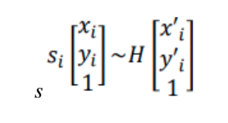

Найкращою матрицею трансформації вважається та, в якій досягнуто мінімум суми відхилень будь-яких спеціальних точок зображень при перетворенні HH, за задану кількість циклів (≤ 2000):

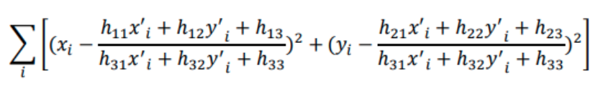

У підсумкову множину srcPoints’ додаються тільки ті точки srcPo srcPointsii, відхилення яких становить менше заданого порогу:



,де srcPointssrcPoin - множина усіх особливих точок першого зображення, а dstPoints - множина відповідних їм особливі точки другого.

**Хід роботи**

Варіант 10 (номер в списку групи – 32).

Вибрати з інтернету набори зображень з різною контрастністю і різним флуктуаціями освітленості. Для кожного зображення побудувати варіант спотвореного (видозміненого зображення). Для кожної отриманої пари побудувати дескриптор і проаналізувати можливість суміщення цих зображень і з визначення параметрів геметричних перетворень (кут повороту, зміщень в напрямку х і напрямку y).

10. BRIEF.

Для перевірки збігів необхідно написати власну функцію матчінгу, а результати її роботи перевірити засобами OpenCV. Якщо повної реалізації дескриптора не має в OpenCV, то такий необхідно створити власну функцію побудови цих дискрипторів. У цьому випадку матчінг можна здійснювати стандартними засобами (якщо це можливо).

**Код програми:**

import cv2 as cv

import numpy as np

import matplotlib.pyplot as plt

def match_self(des1, des2):

match = []

distances = {}

for i, d_1 in enumerate(des1):

if np.sum(d_1) != 0:

d = []

for _, d_2 in enumerate(des2):

norm = cv.norm(d_1, d_2, cv.NORM_HAMMING)

d.append(norm)

orders = np.argsort(d).tolist()

if d[orders[0]]/d[orders[1]] <= 0.98:

match.append((i, orders[0]))

distances[f'{i}-{orders[0]}'] = d[orders[0]]

return [cv.DMatch(pair[0], pair[1], distances[f'{pair[0]}-{pair[1]}']) for pair in match]

images = ['img1.jpeg', 'img2.jpeg']

for image in images:

# Load the image

training_image = cv.imread(image, cv.IMREAD_GRAYSCALE)

# resize

scale_percent = 30 # percent of original size

width = int(training_image.shape[1] * scale_percent / 100)

height = int(training_image.shape[0] * scale_percent / 100)

dim = (width, height)

training_image = cv.resize(training_image, dim, interpolation=cv.INTER_AREA)

# Create test image by adding Scale Invariance and Rotational Invariance

test_image = cv.pyrDown(training_image)

test_image = cv.pyrDown(test_image)

num_rows, num_cols = test_image.shape[:2]

rotation_matrix = cv.getRotationMatrix2D((num_cols/2, num_rows/2), 30, 1)

test_image = cv.warpAffine(test_image, rotation_matrix, (num_cols, num_rows))

# initialization of detector and extractor

fast = cv.FastFeatureDetector_create()

brief = cv.xfeatures2d.BriefDescriptorExtractor_create()

# key points

kp1 = fast.detect(training_image, None)

kp2 = fast.detect(test_image, None)

# descriptors

kp1, des1 = brief.compute(training_image, kp1)

kp2, des2 = brief.compute(test_image, kp2)

# self match

matches = match_self(des1, des2)

matches = sorted(matches, key=lambda x: x.distance)

result = cv.drawMatches(training_image, kp1, test_image,

kp2, matches[:10], None, flags=2)

plt.rcParams['figure.figsize'] = [14.0, 7.0]

plt.title('Best Self Matching Points')

plt.imshow(result)

plt.show()

# library match

bf = cv.BFMatcher(cv.NORM_HAMMING, crossCheck=True)

matches_bf = bf.match(des1, des2)

matches_bf = sorted(matches_bf, key=lambda x: x.distance)

result_bf = cv.drawMatches(training_image, kp1, test_image,

kp2, matches_bf[:10], None, flags=2)

plt.rcParams['figure.figsize'] = [14.0, 7.0]

plt.title('Best BF Matching Points')

plt.imshow(result_bf)

plt.show()

Результат роботи програми:

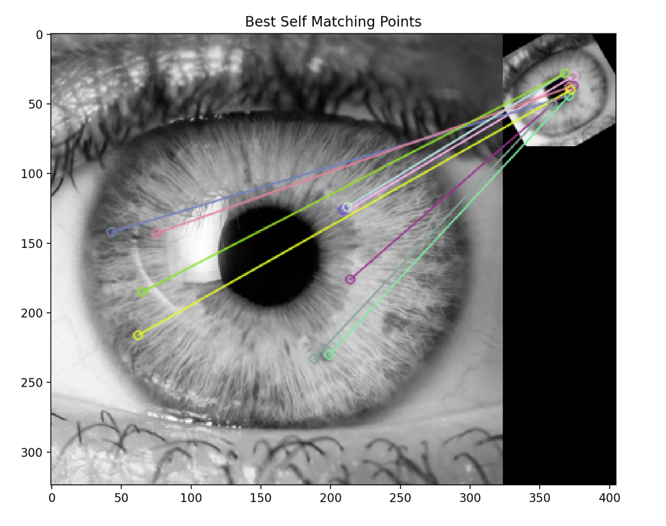

Рис. 1 Результат роботи власного метчінгу для 1 зображення.

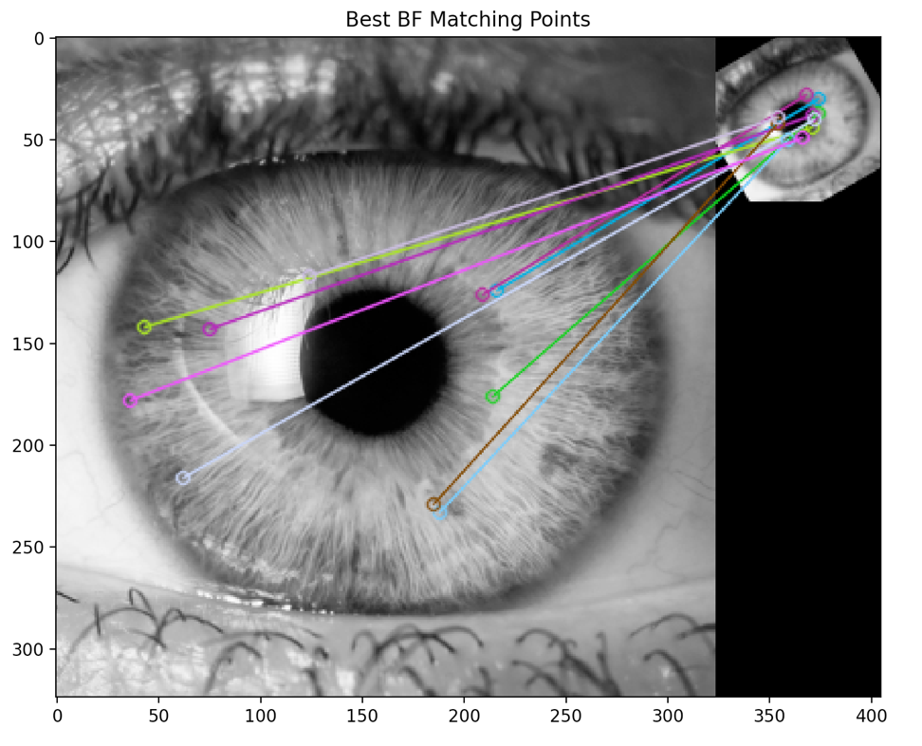

Рис. 2 Результат роботи брут форс метчінгу для 1 зображення.

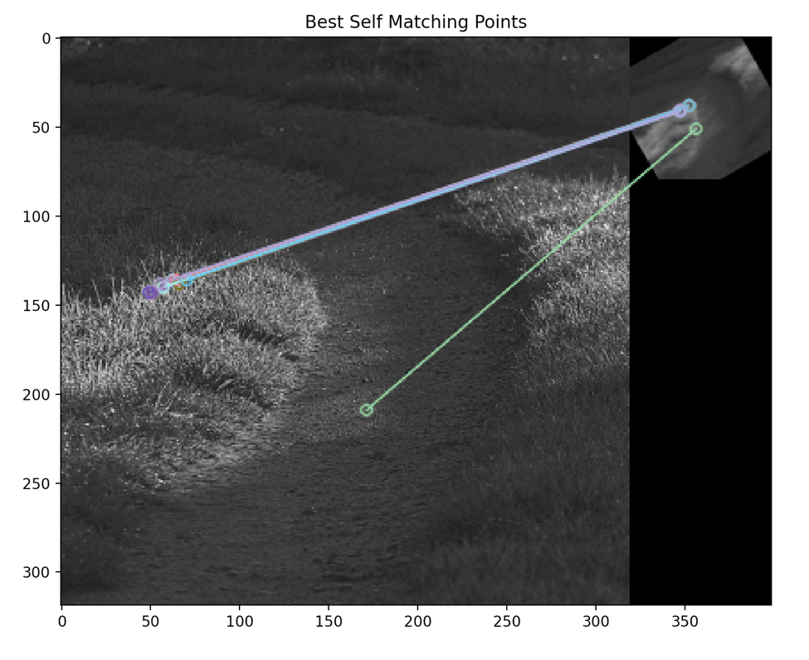

Рис. 1 Результат роботи власного метчінгу для 2 зображення.

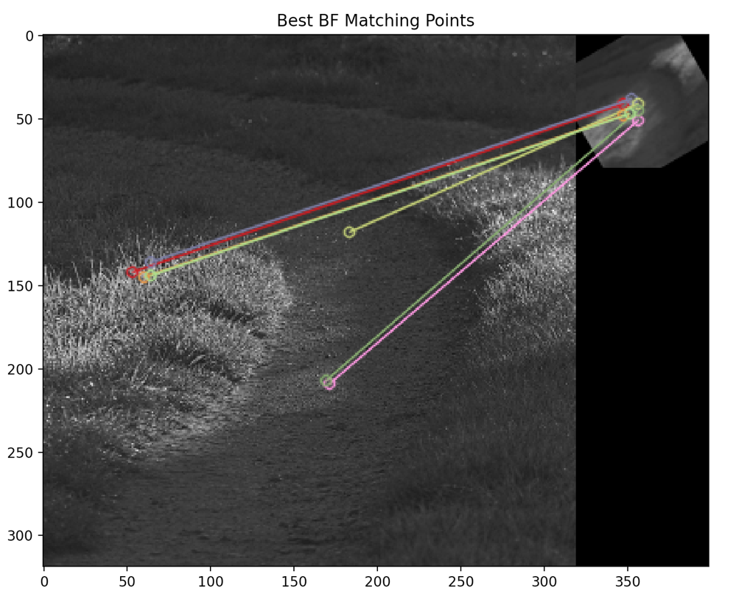

Рис. 2 Результат роботи брут форс метчінгу для 2 зображення.

**Висновок:** виконавши дану роботу я навчився вирішувати задачу суміщення зображень засобом видобування особливих точок і викорисання їх в процедурах матчінгу. Також було створений власний метчінг на основі норми Хемінга. Оскільки це норма Хемінга, то параметр crosscheck не є необхідним для власного метчінгу.